МИНИСТЕРСТВО НАУКИ И ВЫСШЕГО ОБРАЗОВАНИЯ РОССИЙСКОЙ ФЕДЕРАЦИИ

Федеральное государственное бюджетное образовательное учреждение высшего образования

«Тихоокеанский государственный университет»

Высшая школа кибернетики и цифровых технологий

ОТЧЕТ ПО ЛАБОРАТОРНОЙ РАБОТЕ №2

ПО КУРСУ «ПРОГРАММИРОВАНИЕ»

«РЕАЛИЗОВАНИЕ НА ЯЗЫКЕ ПРОГРАММИРОВАНИЕ C++ ПРОГРАММЫ ЛИНЕЙНОЙ СТРУКТУРЫ»

Выполнил: студент 2 курса группы ПМ(б)-31

Хайдаров Шарифджон Фарходович

Проверил: ассистент ВШ КЦТ

Крылов Владимир Андреевич

Хабаровск 2024 г.

Цель: Изучение теоретический материал и реализовать на языке программирование C++ программы линейной структуры.

Задание:

1) Разработать консольное приложение для подсчета площади квадрата. Пользователь вводит сторону и получает сообщение о полученной площади.

2) Разработать консольное приложение для подсчета объема прямоугольного параллелепипеда. Пользователь вводит три стороны и получает сообщение о полученном объеме.

3) Разработать консольное приложение для подсчета пройденного расстояния. Пользователь вводит скорость и время и получает сообщение о пройденном расстоянии.

Ход работы:

1. Разработать консольное приложение для подсчета площади квадрата. Пользователь вводит сторону и получает сообщение о полученной площади (рисунок 1).

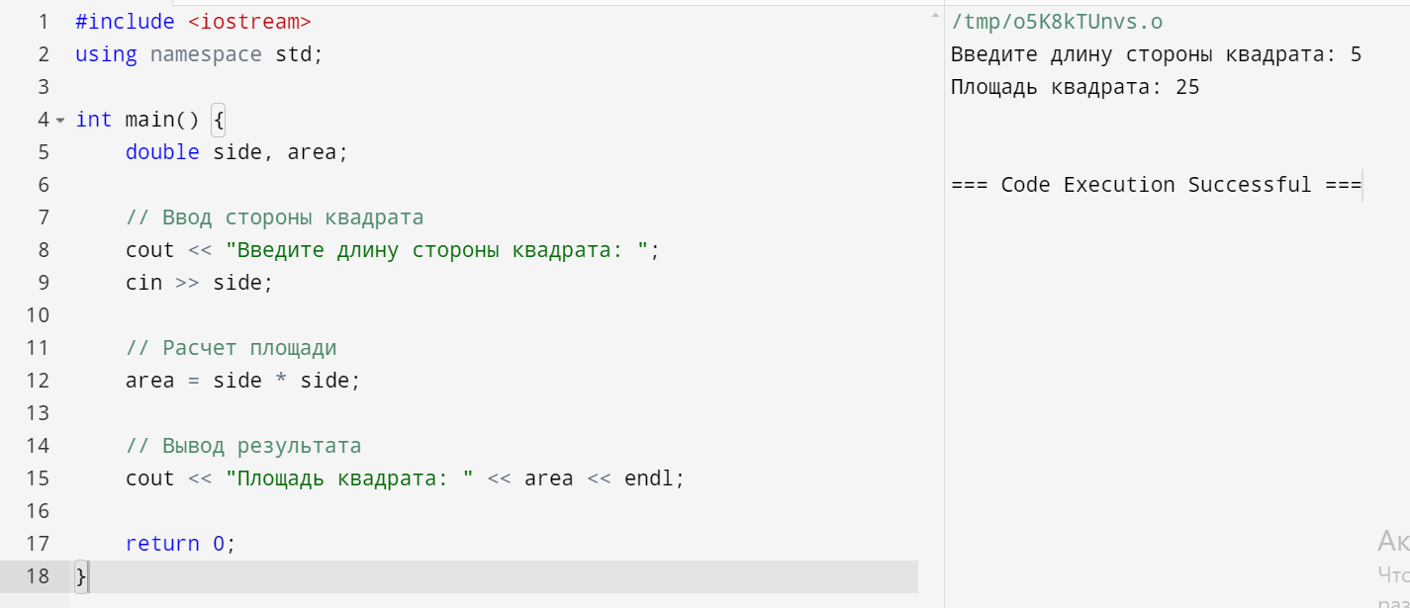

Рисунок 1 – выполнение первого задания

1. Разработать консольное приложение для подсчета объема прямоугольного параллелепипеда. Пользователь вводит три стороны и получает сообщение о полученном объеме (рисунок 2).

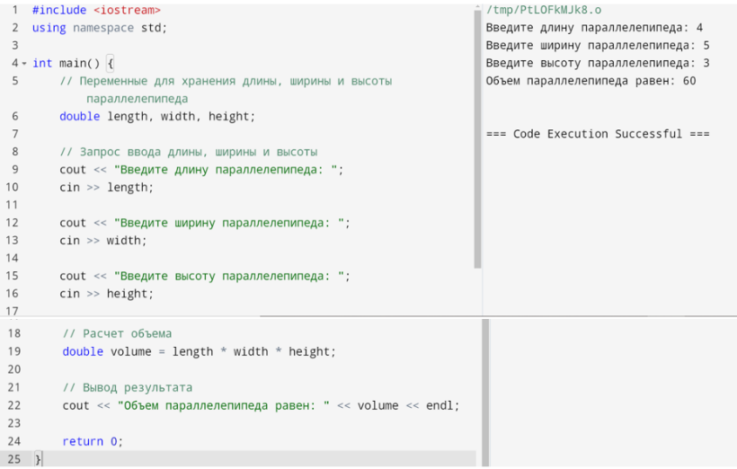

Рисунок 2 – выполнение второго задания

1. Разработать консольное приложение для подсчета пройденного расстояния. Пользователь вводит скорость и время и получает сообщение о пройденном расстоянии (рисунок 3).

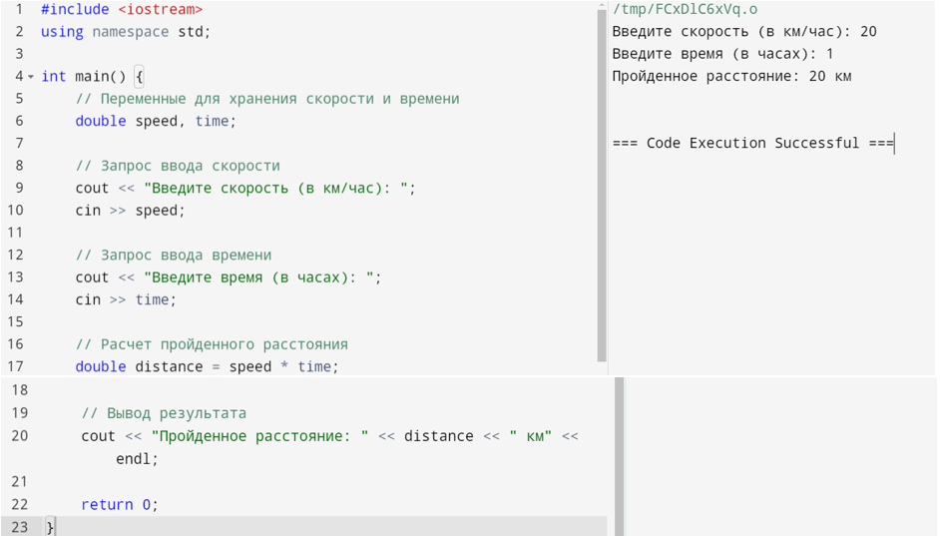

Рисунок 3 – выполнение третьего задания

Вывод: в ходе выполнение работы было изучено теоретический материал и было реализовано на языке программирование C++ программы линейной структуры. Данный язык программирования поддерживает такие парадигмы программирования, как процедурное программирование, объектно‑ориентированное программирование, обобщённое программирование. Язык имеет богатую стандартную библиотеку, которая включает в себя распространённые контейнеры и алгоритмы, ввод-вывод и т.д.